7 июня 2017 г.
«День талантов»
Сегодня был проведен конкурс «Минута славы!». Дети пели, танцевали, показывали фокусы, читали стихи, рассказывали сказки. В отряде «Солнышко» было много талантов. Всем было весело.
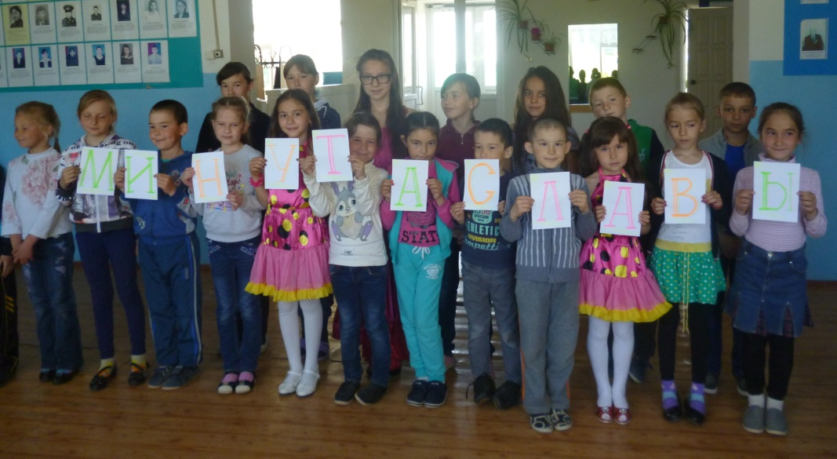
Участники конкурса.
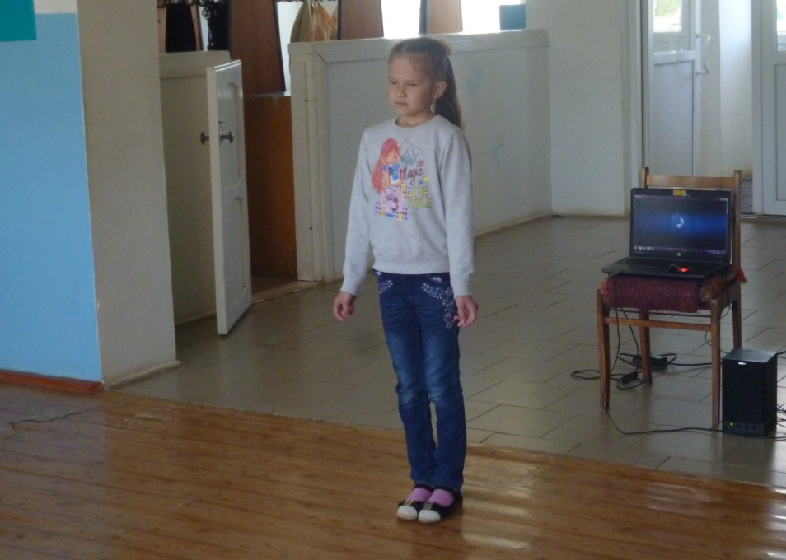
Поет Хуснуллина Лиана
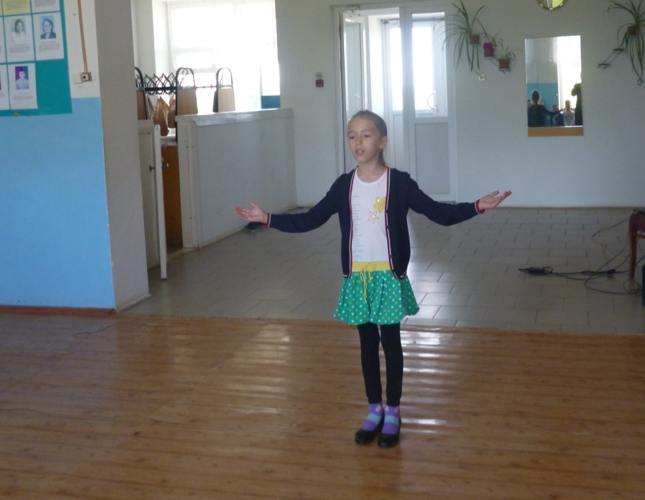
Исламова Лиана читает стихи.
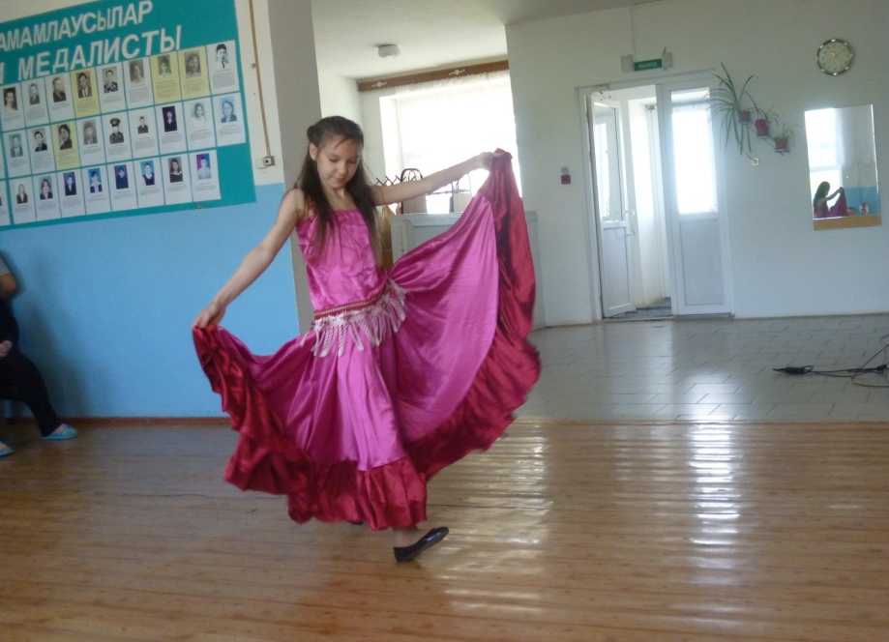
Калямова Диля, танец «Цыганочка»
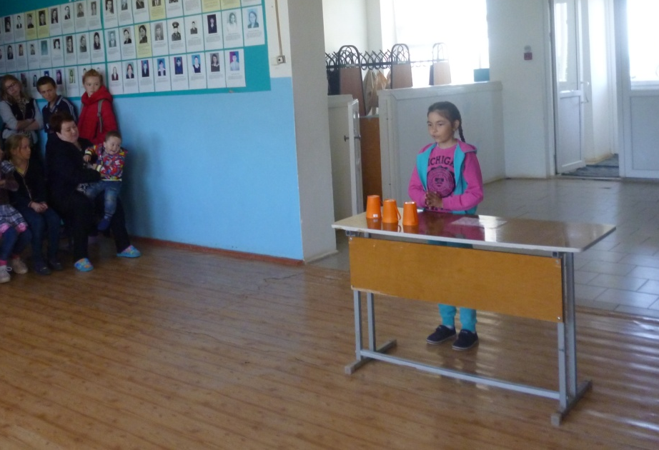
Садыкова Эльвина показывает фокусы.

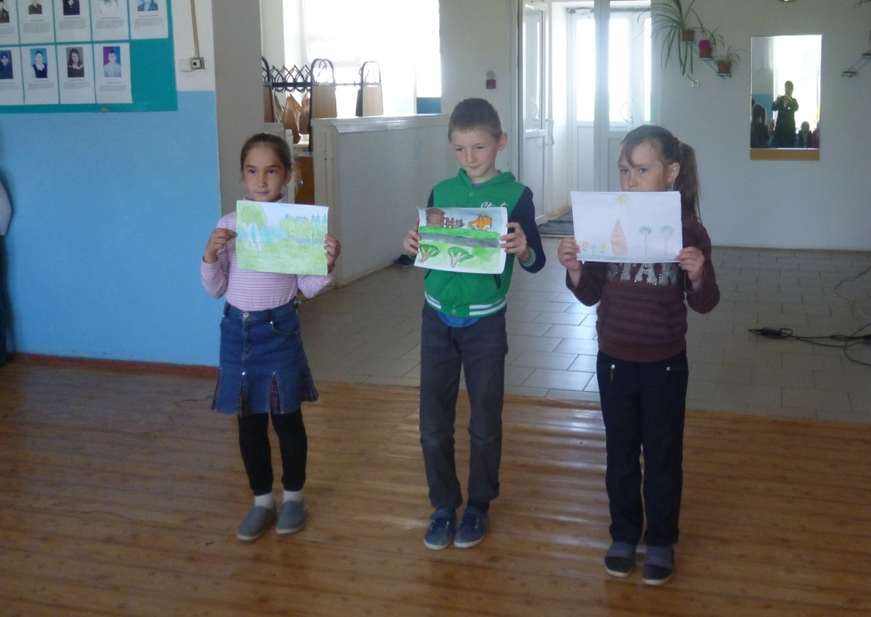
Художники нашего отряда: Хузина Ильвина, Карпенков Вадим, Суфиянова Энйе.

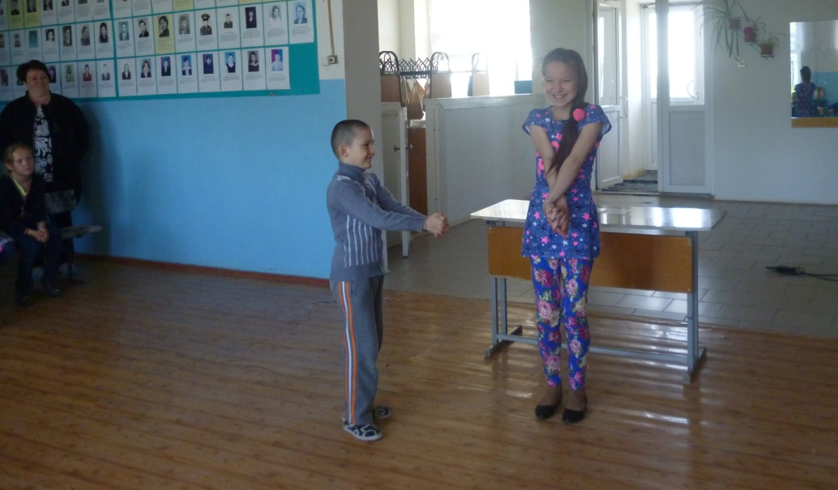
Наш главный фокусник Садриев Альберт
В беседе «Будь осторожен с домашними животными» узнали много интересного из жизни домашних животных.
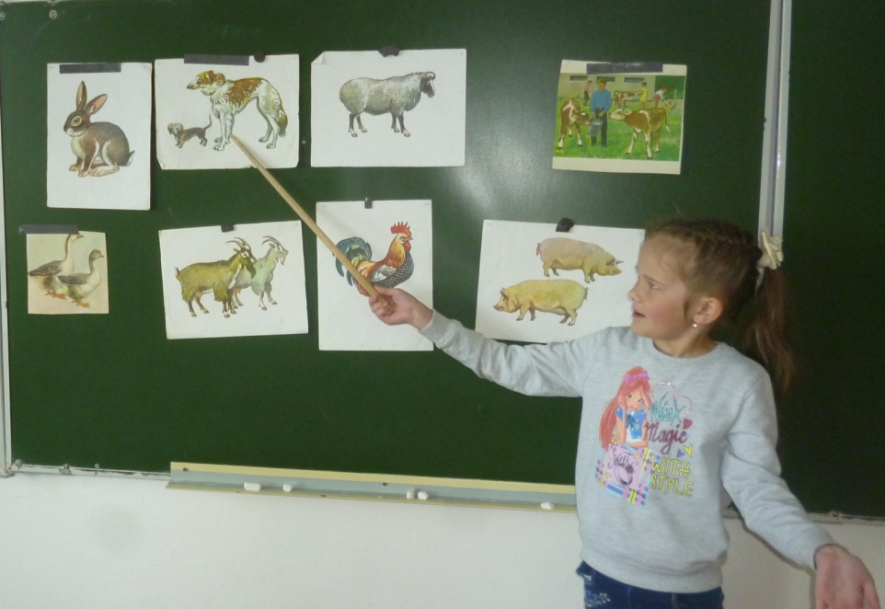
После обеда все 3 отряда играли на свежем воздухе.
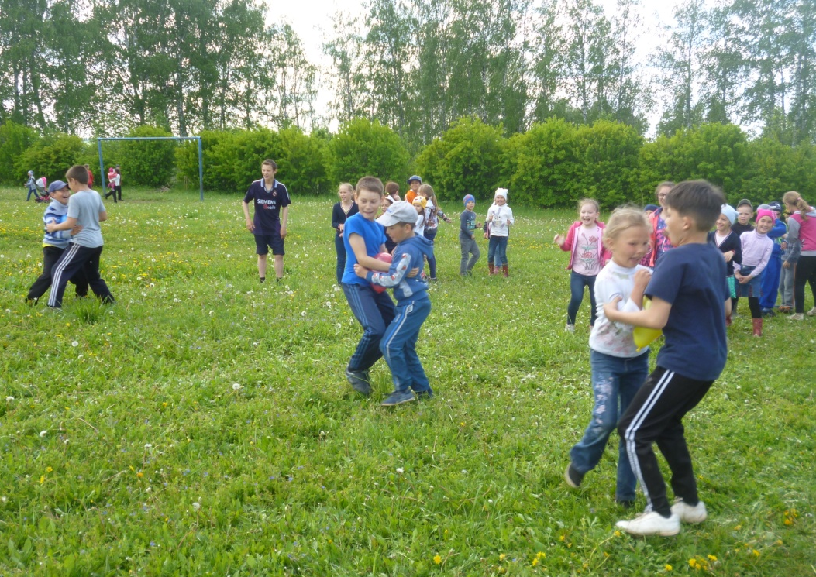
День прошёл на Ура!

